Příloha č. 1 zadávací dokumentace

Bližší specifikace předmětu plnění
k veřejné zakázce „Zpracování projektové dokumentace 1. a 2. etapy stavebních úprav venkovního koupaliště v Berouně na Velkém sídlišti“

Cílem zadavatele je do konce roku 2018 získat projektovou dokumentaci pro provádění stavby (DPS) včetně stavebního povolení, v průběhu ledna až března 2019 ve zjednodušeném podlimitním řízení vybrat generálního zhotovitele stavby a v průběhu května až prosince 2019 zrealizovat první etapu stavebních úprav tak, aby v průběhu jara 2020 byl objekt koupaliště předán novému provozovateli, který od června 2020 zahájí provoz v nově zrekonstruované venkovní části venkovního koupaliště.

SOUČASNÝ STAV:
Koupaliště bylo naprojektováno v roce 1969 Krajským projektovým ústavem Praha, mezi lety 1974 – 1979 bylo realizováno, v roce 1980 otevřeno pro veřejnost a v roce 1983 kolaudováno.

Areál koupaliště – současná kapacita vodní plochy 219 osob, okamžitá kapacita areálu 1195 osob :
Je tvořen plaveckým bazénem, dětským bazénem a provozním objektem. Plavecký bazén je zhotoven jako železobetonová vana s hydroizolační vrstvou z asfaltových pásů, přizdívkou a s povrchovou úpravou z keramického obkladu. Železobetonová vana se dle vizuální prohlídky jeví jako celistvá, bez viditelného porušení. Keramický obklad je na mnoha místech poškozen a provizorně vyspraven betonem. Působením
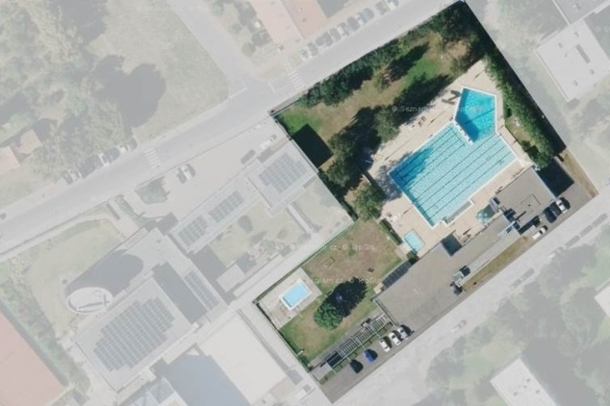
mrazu a provozem bazénu dochází k jeho dalšímu poškození. Zpevněné plochy v okolí bazénu jsou z nevyhovující keramické dlažby, jenž je velmi poškozena působením povětrnostních podmínek a jejím praskáním vznikají ostré hrany nebezpečné pro užívání bazénu. Dlažba je na mnoha místech provizorně opravena betonem. Dle závěru Krajské hygienické stanice jsou tyto opravy
v prostoru bazénu nevhodné z důvodu vzniku biofilmu, která může být zdrojem nežádoucího znečištění. Dětský bazén je polypropylenový, uložený na podkladní desku a obetonovaný. Plocha kolem bazénu je z betonu bez další úpravy. Absence spodního vypouštění bazénu neumožňuje jeho úplné vyčištění.
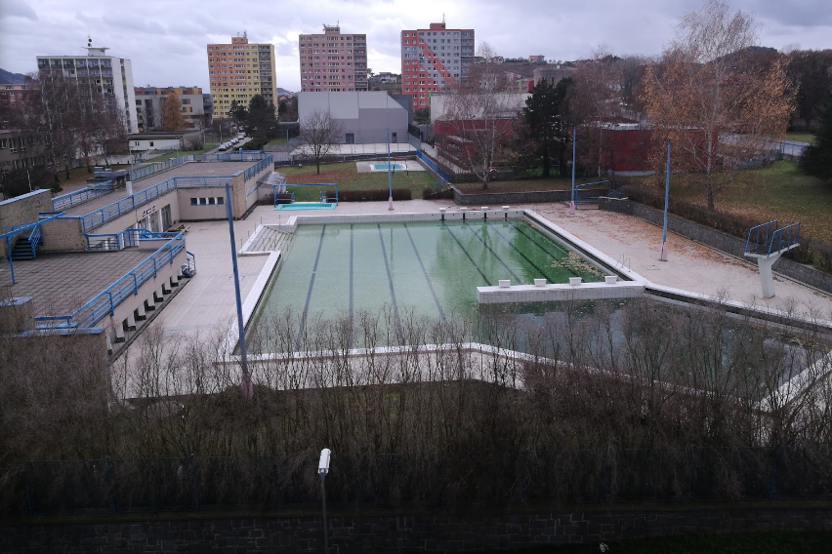

Plavecký bazén – stávající plocha 819 m², objem vody 1386 m³:
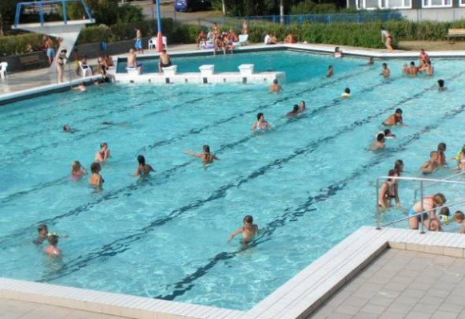
je nepravidelného tvaru a je členěn do tří funkčních úseků: plavecký, skokanský
a rekreační. Hrana tělesa je vyvýšena nad ochoz bazénu. Vstup je zajištěn centrálním schodištěm a žebříky. Přelivový žlábek je instalován do boku stěny bazénu. Vypouštění vody zaručuje odtokový kanál umístěný ve skokanské části. Upravená voda je přiváděna stěnovými tryskami. Počet trysek se v nedávné době doplňoval pro zvýšení množství cirkulované vody. Předpokladem je, že původní koncové prvky v bazénu jsou v havarijním stavu.

Dětské brouzdaliště – stávající plocha 30 m², objem vody 12 m³:
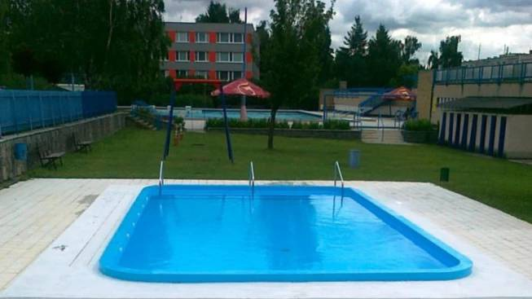
Původní keramický bazén byl v roce 2011 nahrazen plastovým obdélníkovým bazénem se zaoblenými rohy. Cirkulaci vody v bazénu zajišťují koncové trysky instalované do stěny konstrukce. Tento princip odběrů vody nesplňuje vyhlášku, která předepisuje odběr vody z přelivových žlábků. Proto nedochází
k dostatečnému promíchání upravené vody
a splnění požadavku na hygienickou kvalitu vody. Bazén postrádá dnový prvek pro vypuštění vody.

Technologie a úprava vody:
Stávající technologické zařízení koupaliště je převážně situováno do východní části provozního objektu. Vstup do strojovny je zajištěn přes venkovní zásobovací rampu nebo chodbou přístupnou z ochozu bazénu. Strojovna je rozčleněna do horního a dolního provozního úseku. V horní části je samostatně umístěn rozvaděč, chlorovna, boxy pro umístění dezinfekčních látek a dávkovací jednotka dezinfekce. V suterénu
je instalováno ostatní technologické zařízení. Převážně kolem celého koupaliště je vytvořen manipulační kolektor. Pro vedení trubních rozvodů dětského bazénu je vybudován propojovací kolektor, který navazuje
na kolektor koupaliště. Mezi koupalištěm a strojovnou je umístěna železobetonová akumulační nádrž vody
se samostatným vlezem z ochozu bazénu. Stávající úpravna vody je společná pro oba bazény. Tato skutečnost nesplňuje současný legislativní požadavek, který stanovuje samostatnou instalaci úpravny vody pro každý bazén.

BUDOUCÍ STAV:
Dle koncepce celkového řešení stavby se předpokládají tyto stavební objekty :
- Stavební objekt SO-01 - Venkovní prostranství areálu koupaliště
- Stavební objekt SO-02 - Velký bazén
- Stavební objekt SO-03 - Dětské brouzdaliště
- Stavební objekt SO-04 - Doplňkové atrakce
- Stavební objekt SO-05 - Strojovna, úpravna vody a bazénová technologie
- Stavební objekt SO-06 - Provozní objekt bez strojovny
- Stavební objekt SO-07 – Samostatné wellness

Pro možnost etapizace postupu rekonstrukce, modernizace a dostavby areálu koupaliště je kompletní rozsah vzhledem k jeho finanční náročnosti rozdělen do 4 samostatně provozně navazujících celků (etap).

- etapa = dětské brouzdaliště, velký bazén, strojovna, venkovní prostranství areálu koupaliště
- etapa = vodní hřiště, tobogán
- etapa = provozní objekt bez strojovny
- etapa = samostatné wellness
Předmětem plnění veřejné zakázky je zpracování, projednání a předání projektové dokumentace pro první a druhou realizační etapu o rozsahu SO-01, SO-02, SO-03, SO-04 a SO-05, včetně zajištění vydání stavebního povolení a autorského dozoru. Třetí a čtvrtá realizační etapa není předmětem této veřejné zakázky a zpracování projektové dokumentace včetně zajištění stavebního povolení bude zadáno samostatně v pozdějším termínu.
- realizační etapa přepokládá projektovou cenu 22 900 000 Kč bez DPH
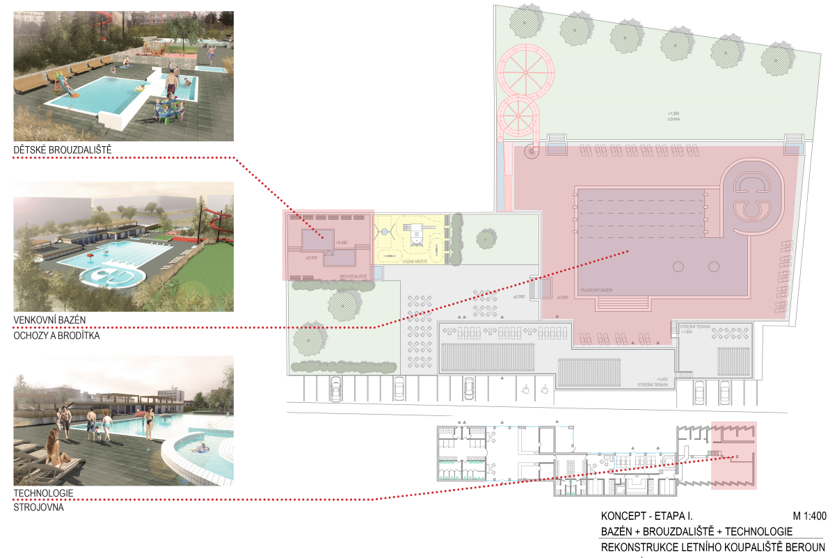

- rekonstrukce hlavního bazénu s doplněním vodních atrakcí 11 500 000,- Kč
(nerezová vystýlka , 1 nebo 2 blowery, masážní lavice s vodními a vzduchovými tryskami, masážní lehátka s vodními a vzduchovými tryskami, stěnové masážní trysky v různých výškových úrovních, vodní chrliče různých tvarů výtoků, kanál „divoká řeka“, houpací bazén)
- rekonstrukce dětského brouzdaliště s atrakcemi 2 300 000,- Kč
(nerezové provedení ve dvouúrovňovém řešení, skluz mezi oběma úrovněmi, dětská skluzavka buď v prostoru brouzdaliště nebo z ochozu, vodní hříbek, ucpávačky, stříkací zvířátka, vodní fontán. ježek, mlhoviště (zvlhčení vzduchu rozstřikem mikrokapiček vody)
- rekonstrukce ochozů obou bazénů včetně brodítek 2 100 000,- Kč
- stavební úpravy strojovny, akumulace a kolektoru pro PS 01 2 200 000,- Kč
- realizace nové technologie úpravy bazénových vod (PS 01) 4 900 000,- Kč

Nerez vystýlka
Doporučení na aplikaci nerezové vystýlky vychází z výsledků Stavebně technického průzkumu venkovního koupaliště v Berouně a střechy provozního objektu provedeného odbornou firmou Betonconsult s.r.o. v dubnu 2018. V něm je sice uvedeno, že v sondách byla zastižena asfaltová hydroizolace bazénové vany, ale tam, kde se kvalita stávající hydroizolace může ověřit (v místě sousedícího kolektoru, kde vana není zapuštěna přímo v terénu), je uvedeno : „3.1.2 Vnější líc bazénové vany v místě kolektoru - Jak je patrné z přiložené fotodokumentace docházelo v minulosti k lokálním bodovým průsakům na stěnách bazénové vany ….“. Z toho plyne, že nelze zaručit dokonalou funkčnost stávající hydroizolace a proto nepřichází v úvahu v rámci rekonstrukce provedení nového keramického obkladu z důvodu pravděpodobného pronikání vlhkosti pod hydroizolační stěru a její možnou delaminaci a odpadání obkladu vlivem promrzání v zimním období. Další důvodem je v posouzení popsaná náročnost obou variant řešení: „3.1.1 Vnitřní líc bazénové vany -
Na vnitřním líci bazénové vany je z dlouhodobého hlediska nejproblematičtějším prvkem tlustovrstvá podkladní jemnozrnná maltová „omítka“, která sice má vyhovující hutnost i mechanické vlastnosti, je však nemrazuvzdorná. V oblasti, kde dochází v zimním období k jejímu promrzání vzniká výrazné riziko delaminace obkladu. V případě adhezního kotvení jakékoliv nové povrchové úpravy k těmto původním maltovým vrstvám by bylo nezbytné oblasti, kde dochází k jejich promrzání, její odstranění a náhrada podkladními vrstvami mrazuvzdornými.
Naopak v případě, pokud by byla pouze sejmuta keramická dlažba a prováděna adhezně nekotvená výstelka v jakémkoliv materiálovém provedení, je podkladní maltová vrstva dostatečně tuhá a únosná. Zároveň je ….“. Zde tedy, jak je uvedeno, vychází úspora nákladů v rozsahu úprav podkladu.

- realizační etapa předpokládá cenu 6 200 000 Kč bez DPH
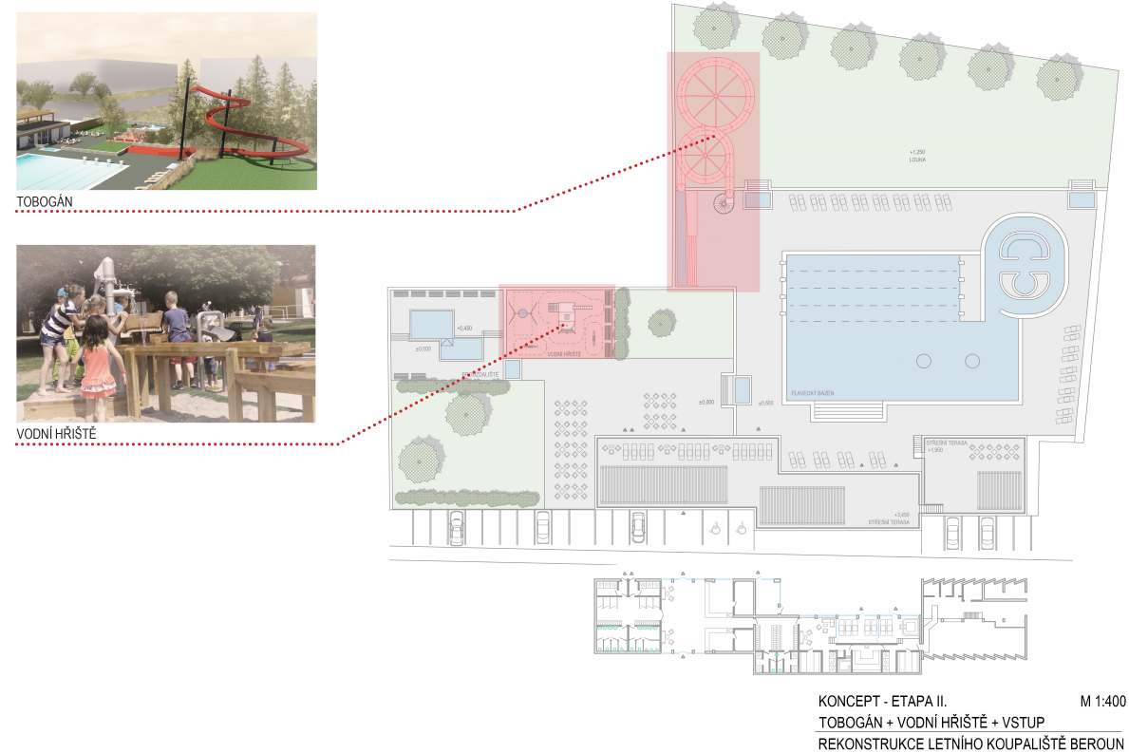

- realizace tobogánu s věží a dojezdem 4 800 000,-
- realizace dětského vodního hřiště 1 400 000,-
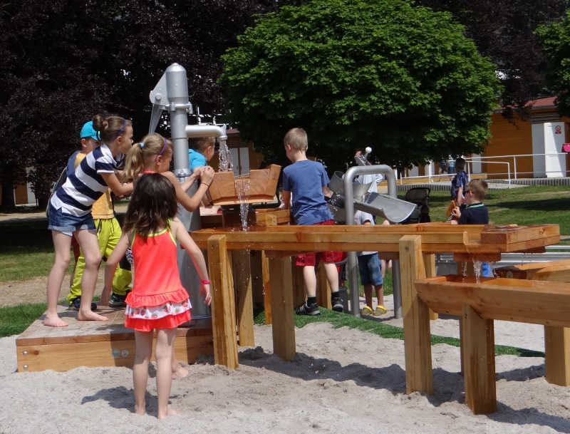

V rámci koncepce návrhu celkového řešení stavby jsou předpokládány v souladu s platnou hygienickou vyhláškou následující kapacity :

Vodní plochy bazénů :
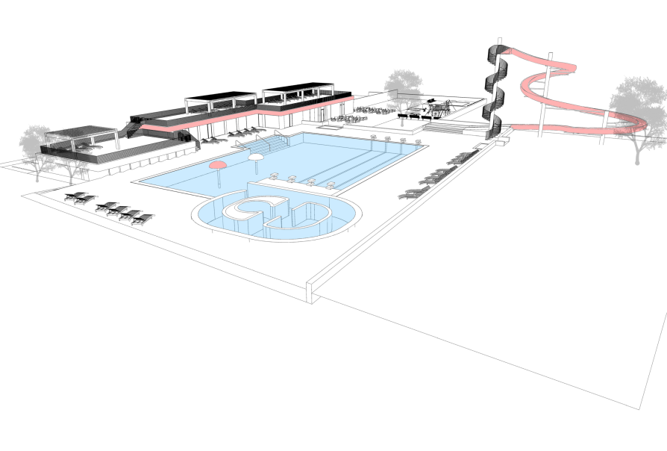
- plavecká část - 4 dráhy 212,5 m2
- rekreační část 366,0 m2
- divoká řeka 130,0 m2
- dětské brouzdaliště 42,0 m2

Vodní plocha celkem 750,5 m2

Okamžitá kapacita vodní plochy :
- plavecký - 4 dráhy 42 osob
- rekreační s divokou řekou 165 osob
- dětské brouzdaliště 40 dětí

Celková okamžitá kapacita vodních ploch 207 osob/ 40 dětí

Návrhová kapacita :
- z vodních ploch 207 osob
- kapacita areálu koupaliště - výpočtová 828 osob
- optimální 540 osob
- z plochy areálu 540 osob

Denní návštěvnost koupaliště :
- výpočtová 810 osob
- průměrná předpokládaná 350 osob

Požadované kapacity vybavenosti :
- šatny - úložné skřínky 0 až 150 skříněk
- převlékací kabiny 8 kabin
- volně stojící v areálu 8 šneků

- očistné sprchy - ženy 3 růžice
- muži 3 růžice

WC - ženy 4 mísy, 4 umývadla
- muži 2 mísy, 3 pisoáry, 3 umývadla

